PROGRAMOVANIE – OPAKOVANIE III.

Úvod – pojmová mapa

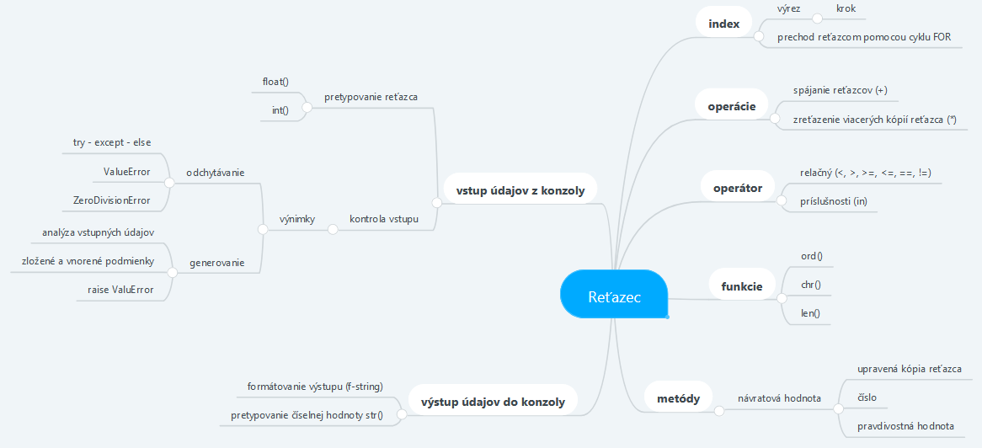

Precvičovanie – cca 30 min

|  |  |
| --- | --- |
| **Úloha 1** | Členovia školskej firmy sa rozhodli, že ako predmet svojej činnosti budú v škole prevádzkovať automat, ktorý bude pomocou nažehľovacích korálikov vytvárať vzor, ktorý si navolí zákazník. Takto vytvorený vzor si zákazník vezme a doma nažehlí na tričko, tašku, čiapku ...  Špecifikácia činnosti automatu je takáto:   * k dispozícii sú dve farby nažehľovacích korálikov (červená a modrá), * vzor zadaný zákazníkom je v automate reprezentovaný v podobe reťazca, v ktorom je pre korálik červenej farby použitý zástupný znak ‘x’, pre korálik modrej farby zástupný znak ‘o’ a pre prázdne miesto zástupný znak ‘n’, koniec jedného riadku vzoru reprezentuje zástupný znak ‘/’ (pozor, klávesnica automatu je klasická, neobsahuje len klávesy so spomenutými znakmi).   Otvorte program **16_automat.py**. Program obsahuje funkciu kresli_vzor(), ktorá simuluje činnosť automatu –zatiaľ nezliepa skutočné nažehľovacie koráliky, ale vykresľuje výsledný vzor do grafickej plochy. Vykresľovaný vzor je v podobe reťazca prepojený s premennou vzor. Priemer korálika je prepojený s premennou priemer. Spusťte program, sledujte jeho výstup, modifikujte reťazec reprezentujúci vzor tak, aby ste porozumeli tomu, ako meniť vzor a čo symbolizujú zástupné symboly. |

|  |  |
| --- | --- |
| **Úloha 2** | Upravte program **16_automat.py** tak, aby reťazec obsahoval ako zástupné symboly nažehľovacích korálikov a prázdneho miesta len malé písmená ‘x’, ‘o’ a ‘n’.  Vytvorte funkciu velke_na_male(), ktorá upraví reťazec reprezentujúci vzor tak, že prevedie veľké písmená ‘X’, ‘O’ alebo ‘N’ na malé. |

|  |  |
| --- | --- |
| **Úloha 3** | Vytvorte funkciu je_ok(), ktorej návratovou hodnotou bude True, ak je vzor zadaný správne podľa zadania úlohy, inak vráti hodnotu False. |

|  |  |
| --- | --- |
| **Úloha 4** | Návratovú hodnotu funkcie je_ok() z úlohy 3 použite v už existujúcej funkcii kresli_vzor()a generujte výnimku, ktorej výsledkom bude chybová správa v konzole. |

|  |  |
| --- | --- |
| **Úloha 5** | Cena nažehľovačky sa bude odvíjať od počtu použitých korálikov. Vytvorte funkciu pocet_koralikov(), ktorá do konzoly vypíše počet korálikov potrebných pre daný vzor len v prípade, ak je vzor správne zadaný (využite návratovú hodnotu funkcie je_ok() a postupujte podobne ako v úlohe 3). |

|  |  |
| --- | --- |
| **Úloha 6** | Zákazníci v dotazníku, ktorého cieľom bolo zistiť ich požiadavky na funkcie automatu, uviedli, že by privítali možnosť vytvoriť si k pôvodnému vzoru jeho zrkadlový obraz. Pôvodný vzor by si nažehlili napríklad na pravú rukavicu, jeho zrkadlový obraz na ľavú rukavicu.  Vytvorte funkciu zrkadlo(), ktorá upraví vzor tak, že vytvorí jeho zrkadlový obraz:    Pôvodný vzor Zrkadlový obraz vzoru |

|  |  |
| --- | --- |
| **Úloha 7** | Prevádzkovatelia automatu sa pri nákupe korálikov orientujú podľa ceny 1 korálika – vyhľadajú si predajcu, pozrú si počet kusov korálikov v jednom balení, rozhodnú sa, koľko balení by kúpili, aká je cena jedného balenia a aké vysoké je poštovné. Nebaví ich však prepočítavať všetky tieto hodnoty na kalkulačke.  Vytvorte program **16_nakup.py**, ktorému zadáme v konzole vstupné údaje:   * počet korálikov v jednom balení (prirodzené číslo), * počet balení, ktoré chceme zakúpiť (prirodzené číslo), * cenu jedného balenia (kladné reálne číslo), * výšku poštovného (nezáporné reálne číslo – poštovné môže byť aj 0 €).   Na základe týchto údajov program vypočíta a vypíše do konzoly cenu 1 korálika.  Odchyťte, resp. generujte potrebné výnimky. |